Министерство науки и высшего образования Российской Федерации

Федеральное государственное бюджетное образовательное учреждение

высшего образования

«Вятский государственный университет»

Колледж ВятГУ

**ОТЧЕТ**

**ПО ДОМАШНЕЙ КОНТРОЛЬНОЙ РАБОТЕ №4**

**«Работа в графическом режиме»**

**ПО ДИСЦИПЛИНЕ «Основы алгоритмизации и программирования»**

Выполнил: студент учебной группы

ИСПк-202-52-00

Кротова Дарья Павловна

Преподаватель:

Сергеева Елизавета Григорьевна

Киров

2022

1. **Цель лабораторной работы**

Освоить принципы работы в ходе предыдущей лабораторной работы, режимом визуализации.

1. **Формулировка задания (с вариантом)**

Вариант 2.

1) Дополнить программу, реализованную в ходе предыдущей лабораторной работы, режимом визуализации.

2) Предусмотреть возможность вывода кривой, ограничивающей фигуру, на координатную плоскость

3) Реализовать следующие возможности и элементы: масштабирование графика, подписи на осях, вывод информации о задании.

4) Реализовать не менее двух возможностей из представленных: независимое масштабирование по осям, штриховка вычисляемой площади, визуализации численного расчета интеграла.

1. **Код программы**

**uses** graphabc;

**begin**

**var** i1, i2, m, x1, y1, a1, b1:integer;

**var** x,y,r,h:real;

**var** x0:=readinteger('введите размеры окна ');

**var** y0:=readinteger;

setwindowsize(x0,y0);

textout (10,100,'Визуализация вычисления площади фигуры,');

textout (10,120,'ограниченной функцией и осью OX.');

y1:=y0 **div** 2;

x1:=x0 **div** 2;

line(0,y1,x0,y1);

line(x0,y1,x0-5,y1+5);

line(x0,y1,x0-5,y1-5);

textout(x0-10,y1+10,'x');

line(x1,0,x1,y0);

line(x1,0,x1+5,5);

line(x1,0,x1-5,5);

textout(x1+10,10,'y');

**var** m1:=readinteger('введите масштаб по осям OX и OY: ');

**var** m2:=readinteger;

**for var** i:=-10000 **to** 10000 **do**

**begin**

x:=0.001*i;

y:=power(x, 3)+(-2)*sqr(x)+(-2)*x+16;

setpixel(round(x1+m1*x),round(y1-m2*y),clRed);

**end**;

i1:=x1;

i2:=x1;

**while** i1<=x0 **do begin**

textout(i1,y1+10,m);

textout(i2,y1+10,-m);

i1:=i1+m1;

i2:=i2-m1;

m:=m+1;

**end**;

i1:=y1;

i2:=y1;

m:=0;

**while** i1<=y0 **do begin**

**if** m<>0 **then begin** textout(x1-20,i1,-m);

textout(x1-20,i2,m); **end**;

i1:=i1+m2*5;

i2:=i2-m2*5;

m:=m+5;

**end**;

**var** a:=readinteger('введите a и b');

**var** b:=readinteger;

a1:=round(a*m1+x1);

b1:=round(b*m1+x1);

setpenstyle(psdash);

setpenwidth(2);

line(a1,0,a1,y0);

line(b1,0,b1,y0);

**var** n:=readinteger('введите n');

h:=(b-a)/n;

setpenstyle(pssolid);

setbrushstyle(bshatch);

brush.hatch:=bhbackwarddiagonal;

x:=a;

**var** f:=1;

**while** f<=n **do begin**

r:=power((x+h/2), 3)+(-2)*sqr(x+h/2)+(-2)*(x+h/2)+16;

rectangle(round(x1+m1*x),y1,round(x1+m1*(x+h)),round(y1-m2*r));

x:=x+h;

f:=f+1;

**end**;

**end**.

1. **Результат выполнения программы**

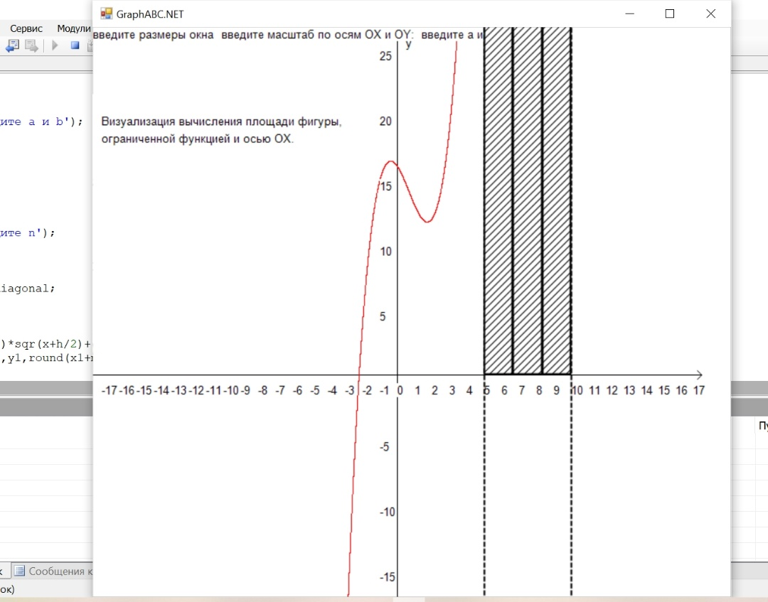

Рисунок 1 – Результат выполнения программы

1. **Вывод**

В результате выполнения данной работы мною были изучены базовые структуры организации программы и основные конструкции языка программирования Pascal. По данному заданию был написан код программы и предусмотреть возможность вывода кривой, ограничивающей фигуру, на координатную плоскость. Так же по итогу написания кода был выведен результат выполнения программы. При выполнении работы возникли некоторые трудности с написанием кода. Данная работа помогла мне закрепить теоретические знания по изученной дисциплине. Подводя все выше сказанное, считаю, что цель практики выполнена.